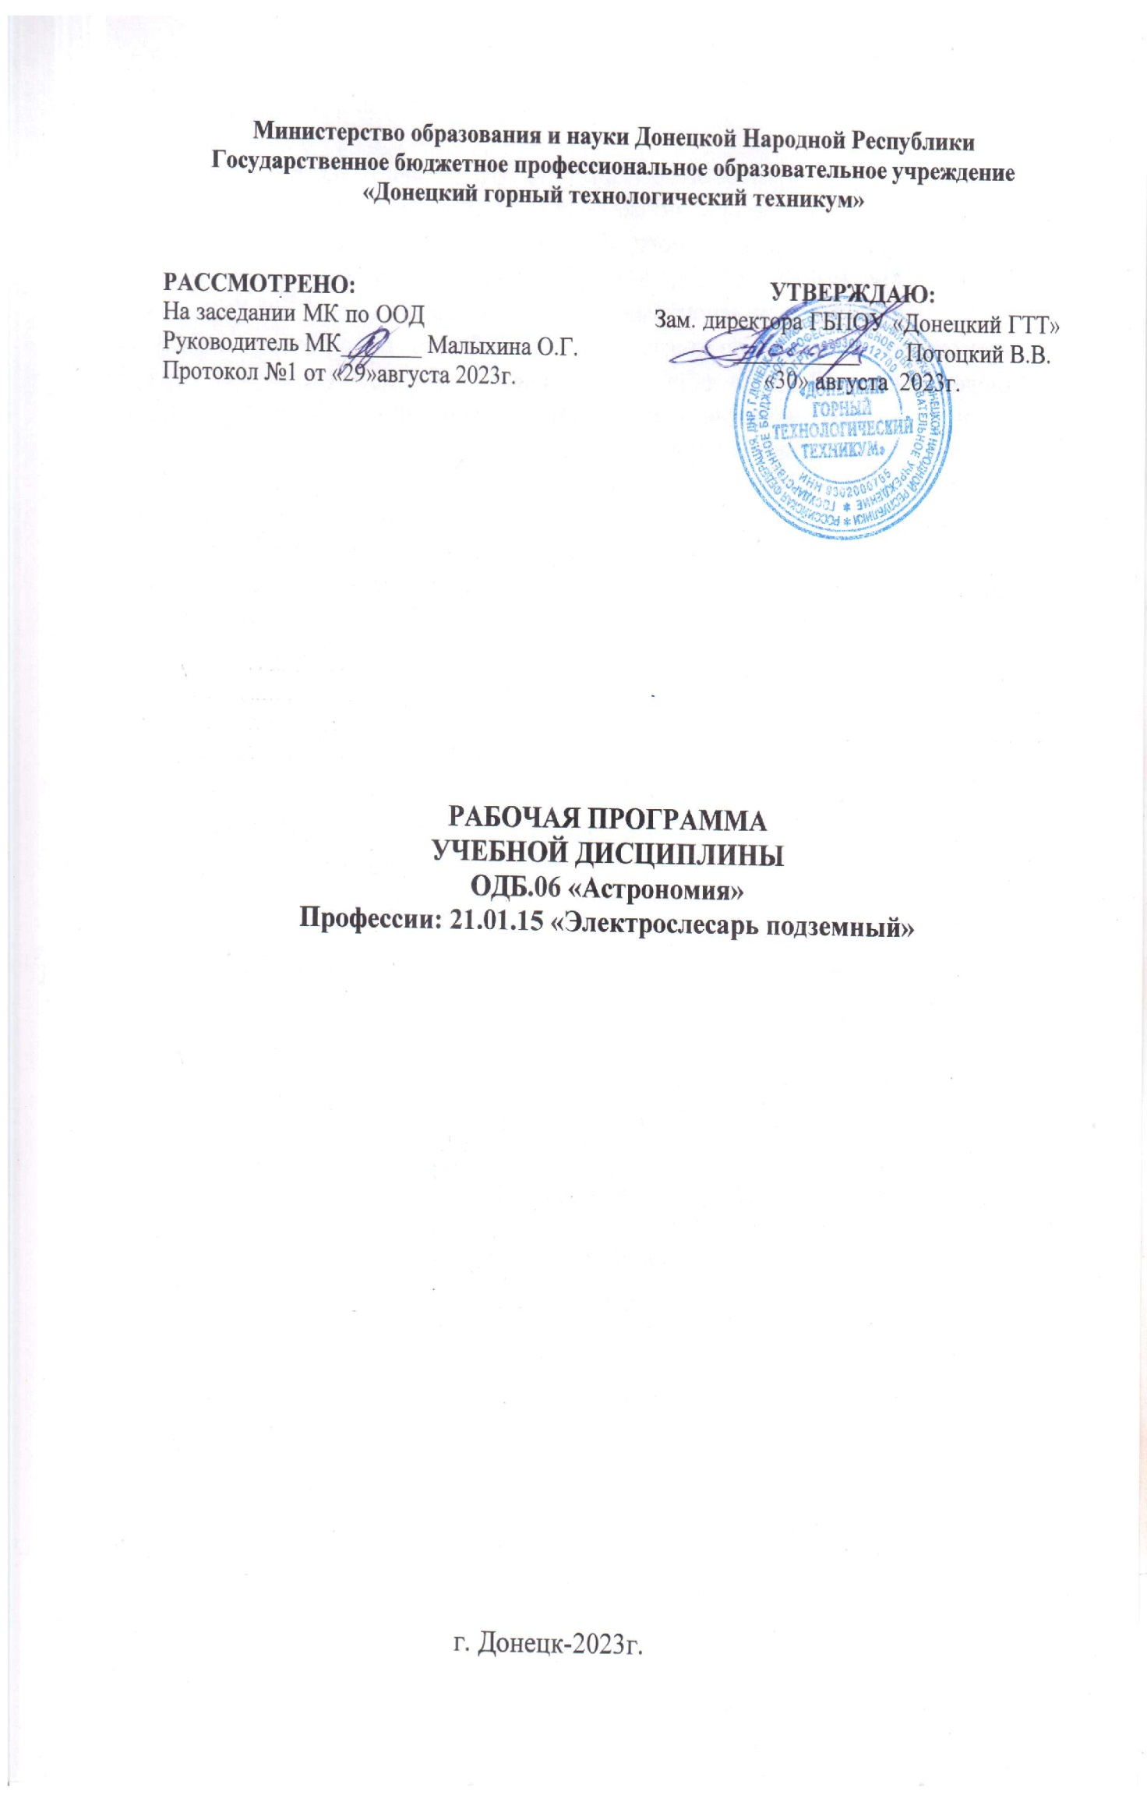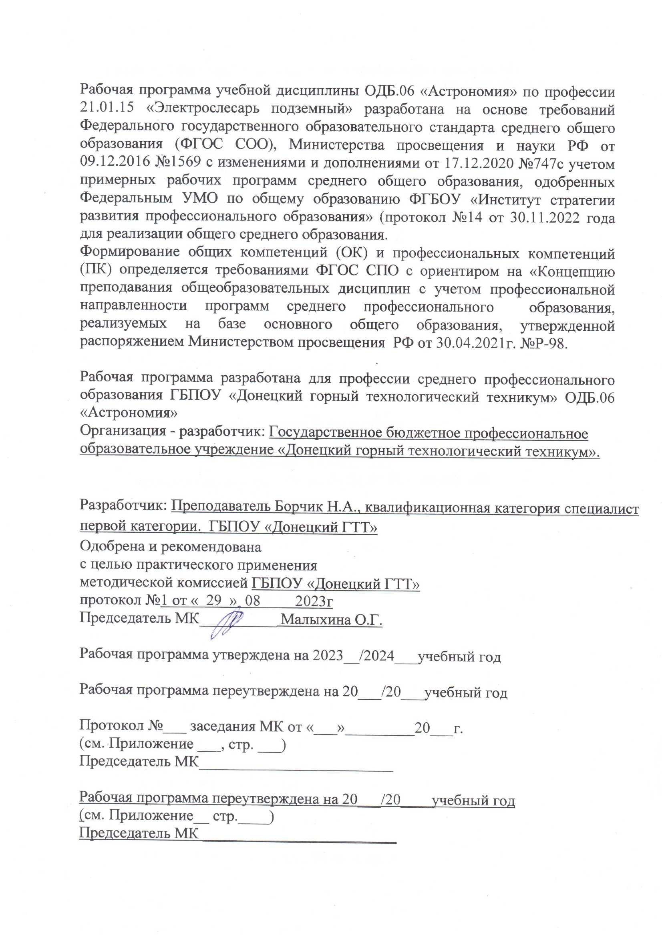

**СОДЕРЖАНИЕ**

1.Паспорт рабочей программы учебной дисциплины «Астрономия» ………

2. Структура и содержание учебной дисциплины «Астрономия»……………

2.1. Объем учебной дисциплины и виды учебной работы…………………….

2.2. Тематический план и содержание учебной дисциплины «Астрономия»

3. Условия реализации программы дисциплины………………………………

3.1. Требования к минимальному материально-техническому обеспечению..

3.2. Информационное обеспечение обучения………………………………….

4. Контроль и оценка результатов освоения дисциплины……………………..

1. **Паспорт рабочей программы учебной дисциплины «Астрономия»**

**Пояснительная записка**

Рабочая программа учебной дисциплины ОДБ.06 «Астрономия» предназначена для изучения астрономии в учреждениях среднего профессионального образования, реализующего образовательную программу среднего общего образования, при подготовке квалифицированных рабочих в группах СПО.

Настоящая рабочая программа разработана согласно «Методических рекомендаций по разработке рабочих программ учебных дисциплин общеобразовательного и общепрофессинального циклов в соответствии с требованиями государственных стандартов среднего профессионального образования (письмо МОН №3606 от 27.08.2015), примерной программы учебной дисциплины «Астрономия» пр. МОН ДНР № 863 от 25.08. 2016г.

Астрономия изучается при освоении профессий НПО естественнонаучного профиля как базовая учебная дисциплина на втором курсе в объеме 24 часа. Заканчивается обучение дифференцированным зачетом.

Дисциплина входит в группу общеобразовательных дисциплин по подготовке студентов естественно-научного и социально-экономического профилей и направлена на формирование общих компетенций:

ОК 1. Понимать сущность и социальную значимость своей будущей профессии, проявлять к ней устойчивый интерес.

ОК 2. Организовывать собственную деятельность, исходя из цели и способов ее достижения, определенных руководителем.

ОК 3. Анализировать рабочую ситуацию, осуществлять текущий и итоговый контроль, оценку и коррекцию собственной деятельности, нести ответственность за результаты своей работы.

ОК 4. Осуществлять поиск информации, необходимой для эффективного выполнения профессиональных задач.

ОК 5. Использовать информационно-коммуникационные технологии в профессиональной деятельности.

ОК 6. Работать в команде, эффективно общаться с коллегами, рук+оводством, клиентами.

ОК 7. Исполнять воинскую обязанность, в том числе с применением полученных профессиональных знаний (для юношей).

Рабочая программа ориентирована на достижение следующих целей:

**• *освоение знаний* о** фундаментальных астрономических законах и принципах, лежащих в основе современной естественнонаучной картины мира; наиболее важных открытиях в области астрономии; методах научного познания природы;

**• *овладение умениями*** проводить наблюдения, выдвигать гипотезы и строить модели, применять полученные знания по астрономии для объяснения разнообразных астрономических явлений; практического использования астрономических знаний; оценивать достоверность естественнонаучной информации;

**• *развитие*** познавательных интересов, интеллектуальных и творческих способностей в процессе приобретения знаний и умений по астрономии с использованием различных источников информации и современных информационных технологий;

**• *воспитание*** убежденности в возможности познания законов природы; использования достижений астрономии на благо развития человеческой цивилизации; необходимости сотрудничества в процессе совместного выполнения задач, уважительного отношения к мнению оппонента при обсуждении проблем естественнонаучного содержания;  
готовности к морально-этической оценке использования научных достижений, чувства ответственности за защиту окружающей среды;

**• *использование приобретенных знаний и умений*** для решения практических задач повседневной жизни.

Основу данной программы составляет содержание, согласованное с требованиями стандарта среднего общего образования базового уровня.

В программе теоретические сведения дополняются демонстрациями и практической работой. Максимальной учебной нагрузки на курс предусмотрено 36 часов, в том числе: обязательной аудиторной учебной нагрузки – 24 часа, на самостоятельные работы обучающихся предусмотрено –12 часов.

***Задачи по обеспечению достижения цели:***

* Формирование представлений о единстве физических законов, действующих на Земле и в безграничной Вселенной,
* Формирование представлений о непрерывно происходящей эволюции нашей планеты, всех космических тел и их систем, а также самой Вселенной;
* Приобретение знаний и умений для использования в практической деятельности и повседневной жизни;
* Овладение способами познавательной, информационно-коммуникативной и рефлексивной деятельностей;
* Приобретение знаний и умений для использования в практической деятельности и повседневной жизни;
* Овладение способами познавательной, информационно-коммуникативной и рефлексивной деятельностей;
* Освоение познавательной, информационной, коммуникативной, рефлексивной компетенций;
* Дать учащимся целостное представление о строении и эволюции; Вселенной, раскрыть перед ними астрономическую картину мира XX в.
* Формирование знаний об астрономической составляющей научной картины мира;
* Овладение умениями применять полученные знания для объяснения небесных явлений, наблюдать и описывать небесные явления и видимое движение светил;
* Формирование умений проводить простейшие астрономические наблюдения и расчеты, решать астрономические и астрофизические задачи;
* Развитие способности самостоятельного освоения новых знаний по астрономии в соответствии с появляющимися жизненными задачами;
* Развитие общекультурной компетентности учащихся, познавательных интересов, интеллектуальных и творческих способностей в процессе изучения астрономии;
* Воспитание творческих качеств личности и познавательных интересов учащихся в процессе усвоения знаний о Вселенной и проведения астрономических наблюдений.

Освоение содержания учебной дисциплины «Астрономия» обеспечивает достижение студентами следующих **результатов:**

• ***личностных*:**

−− чувство гордости и уважения к истории и достижениям астрономии;

−− готовность к продолжению образования и повышения квалификации в из-

бранной профессиональной деятельности и объективное осознание роли общих компетенций в этом;

−− умение использовать достижения современной астрономической науки и космических технологий для повышения собственного интеллектуального развития в выбранной профессиональной деятельности;

−− умение самостоятельно добывать новые для себя астрономические знания, используя для этого доступные источники информации;

−− умение выстраивать конструктивные взаимоотношения в команде по решению общих задач;

−− умение управлять своей познавательной деятельностью, проводить самооценку уровня собственного интеллектуального развития;

• ***метапредметных*:**

−− использование различных видов познавательной деятельности для решения астрономических задач, применение основных методов познания (наблюдения, описания, измерения, эксперимента) для изучения различных сторон окружающей действительности;

−− использование основных интеллектуальных операций: постановки задачи,

формулирования гипотез, анализа и синтеза, сравнения, обобщения, систематизации, выявления причинно-следственных связей, поиска аналогов, формулирования выводов для изучения различных сторон астрономических объектов, явлений и процессов, с которыми возникает необходимость сталкиваться в профессиональной сфере;

−− умение генерировать идеи и определять средства, необходимые для их реализации;

−− умение использовать различные источники для получения информации, оценивать ее достоверность;

−− умение анализировать и представлять информацию в различных видах;

−− умение публично представлять результаты собственного исследования, вести дискуссии, доступно и гармонично сочетая содержание и формы представляемой информации;

• ***предметных*:**

−− сформированность представлений о роли и месте астрономии в современной научной картине мира; понимание физической сущности наблюдаемых во Вселенной явлений, роли астрономии в формировании кругозора и функциональной грамотности человека для решения практических задач;

−− владение основополагающими астрономическими понятиями, закономерностями, законами и теориями; уверенное использование физической терминологии и символики;

−− владение основными методами научного познания, используемыми в физике: наблюдением, описанием, измерением, экспериментом;

−− умения обрабатывать результаты измерений, обнаруживать зависимость

между физическими величинами, объяснять полученные результаты и делать выводы;

−− сформированность умения решать физико-астрономических задачи;

−− сформированность умения применять полученные знания для объяснения

условий протекания астрономических явлений в природе, профессиональной сфере и для принятия практических решений в повседневной жизни;

**2. Структура и содержание учебной дисциплины «Астрономия»**

**2.1. Объем учебной дисциплины и виды учебной работы**

По предмету ОДБ.06 «Астрономия» для студентов

Профессия: 21.01.15 «Электрослесарь подземный» (24 часа)

|  |  |
| --- | --- |
| **Вид учебной работы** | **Объем часов** |
| **Максимальная учебная нагрузка (всего)** | 36 |
| **Обязательная аудиторная учебная нагрузка (всего)** | 24 |
| **из них:**  **Контрольные работы**  **Практическая работа** | 2  1 |
| **Самостоятельная работа обучающегося (всего)** | 12 |
| *Презентации* | *6* |
| *Доклады* | *4* |
| *Рефераты* | *2* |
| **Промежуточная аттестация** в форме дифференцированного зачета | |

**2.2.Тематический план и содержание учебной дисциплины «Астрономия»**

|  |  |  |  |
| --- | --- | --- | --- |
| Наименование разделов и тем | Содержание учебного материала, самостоятельных работ,  лабораторных работ. | Объем часов | Уровень освоения |
| **1** | **2** | **3** | **4** |
|  | **II семестр** |  |  |
| **Тема 1. Введение в предмет астрономии** | **Предмет астрономии.**  **1** Роль астрономии в развитии цивилизации. Эволюция взглядов человека на Вселенную. Геоцентрическая и гелиоцентрическая системы. | **1** | **2** |
|  | **Демонстрации:**  Портреты известных астрономов.  Изображения небесных объектов |  |  |
|  | **Самостоятельная работа:**  СР№1 Подготовить доклады об известных астрономах . | **2** | **3** |
| **Тема 2.**  **Основы практической астрономии** | **Звездное небо. Небесная сфера. Небесные координаты.**  **2**.Звезды и созвездия. Небесные координаты и звездные карты.  **3**.Видимое движение звезд на различных географических широтах. **4**.Годичное движение Солнца по небу. Эклиптика.  **5**.Время и календарь.  **6**.Методы и средства астрономических исследований. | **5** | **2** |
| **7.Практическая работа.**  Работа с подвижной картой звездного неба. | **1** | **2** |
| **Демонстрации:**  Карта звездного неба.  Глобус звездного неба.  Изображения и схемы современных телескопов.  Оптический телескоп.  Фотографии мировых астрономических обсерваторий.  Изображения различных типов часов. |  |  |
|  | **Самостоятельная работа:**  СР№2 Подготовить презентации на темы по выбору:  1. Небесная сфера. Основные линии и точки на ней.  2. Созвездия. Звездные карты.  3. Основные приемники излучения. Оптические телескопы.  4. Радиотелескопы.  5. Современные наземные и космические телескопы  6. Горизонтальная система координат.  7. Экваториальная система координат.  8. Эклиптическая система координат  9. Редукции (поправки) к астрономическим координатам.  10. Единицы измерения расстояний в астрономии.  11. Измерение времени в астрономии.  12. Звездное и среднее время.  13. Поясное и декретное время. Линия перемены даты.  14. Год и календарь. | **3** | **3** |
| **Тема 3. Солнечная система** | **8**.Солнечная система как комплекс тел, имеющих общее происхождение.  **9-10**.Система Земля-Луна. Движение и фазы Луны. Затмения Солнца и Луны.  **11**.Планеты земной группы.  **12**.Планеты гиганты. Малые тела Солнечной системы. | **5** | **2** |
| **Демонстрации:**  Схема Солнечной системы.  Изображения планет, их спутников, малых тел. |  |  |
| **13. Контрольная работа №1. «Строение Солнечной системы».** | **1** |  |
| **Самостоятельная работа:**  СР№3 Подготовить презентации на темы по выбору:  1. Строение Солнечной Системы.  2. Движение тел Солнечной системы.  3. Конфигурации планет. Уравнения синодического движения.  4. Законы Кеплера.  5. Уточненные законы Кеплера  6. Определение масс небесных тел.  7. Элементы кеплеровской орбиты.  8. Первая, вторая и третья космические скорости.  9. Движение икусственных спутников Земли.  10. Маневрирование космических аппаратов. Гомановская траектория. | **3** | **3** |
| **Тема 4.**  **Солнце и звезды** | **14-15**.Солнце – ближайшая звезда. Физические характеристики и строение Солнца. Влияние солнечной активности на Землю.  **16**.Физические характеристики звезд. Классификация звезд.  **17**.Эволюция звезд. Нейтронные звезды. Черные дыры.  **18**.Эволюция Солнца | **5** | **2** |
| **Демонстрации:**  Изображение атмосферы и короны Солнца.  Схема внутреннего строения Солнца.  Изображения активных образований в атмосфере Солнца (пятна, протуберанцы, вспышки и т.п.).  Диаграмма Герцшпрунга-Рессела. |  |  |
| **19.Контрольная работа №2. «Солнце и звезды»** | 1 |  |
| **Самостоятельная работа:**  СР№4 Подготовить рефераты на темы по выбору:  1. Нейтронные звезды.  2. Несолнечные планетные системы.  3. Белые карлики.  4. Красные гиганты.  5.Экзопланетные системы | **2** | **3** |
| **Тема 5.**  **Строение и эволюция Вселенной** | **20**.Строение Вселенной. Строение нашей Галактики.  **21**.Место Солнечной системы в Галактике.  **22**.Эволюция Вселенной. Большой Взрыв и возраст Вселенной.  **23**. Жизнь во Вселенной. Антропный принцип. Идея существования других вселенных. | **4** | **2** |
|  | **Демонстрации**  Изображения звездных скоплений и туманностей.  Схема строения Галактики.  Изображения разных типов галактик.  Таблица-схема основных этапов развития Вселенной.  Изображения радиотелескопов, с помощью которых осуществляется поиск внеземных цивилизаций. |  |  |
| **Самостоятельная работа:**  СР№5 Подготовить доклады на темы по выбору:  1. Строение Галактики.  2. Теории строения Вселенной.  3. Виды галактик.  4. Строение Галактики «Млечный путь».  5. Существование жизни во Вселенной. | **2** | **3** |
|  | **24.Дифференцированный зачет** | **1** | **3** |
|  | **Всего за курс:**  **Обязательная аудиторная нагрузка: 24 часа.**  **Из них:**  **практическая работа: 1 час**  **контрольные работы: 2 часа**  **Самостоятельная работа: 12 часов**  **Максимальная учебная нагрузка: 36 часов** |  |  |

**3.Условия реализации программы дисциплины**

**3.1. Требования к минимальному материально-техническому обеспечению**

Реализация программы дисциплины требует наличия учебного кабинета «Астрономии» (учебный кабинет «Астрономия» совмещен с учебным кабинетом «Физика»).

Оборудование учебного кабинета:

* посадочные места по количеству обучающихся;
* рабочее место преподавателя;
* комплект учебно-наглядных пособий;
* типовые комплекты учебного оборудования астрономии;
* стенд для изучения правил ТБ;
* библиотечный фонд;
* информационно-коммуникативные средства;
* экранно-звуковые пособия.

Технические средства обучения:

* Компьютер с лицензионным программным обеспечением;
* Мультимедийный проектор.

**3.2. Информационное обеспечение обучения**

**Перечень рекомендуемых учебных изданий, Интернет-ресурсов, дополнительной литературы**

**Основные источники:**

1. Воронцов-Вельяминов Б. А., Страут Е. К. «Астрономия. 11 класс». – М.: Дрофа, 2014

**Дополнительные источники:**

1. Энциклопедия для детей. Том 8. Астрономия. – М.: Мир энциклопедий Аванта+, АСТ, 2013

**Интернет-ресурсы:**

**Федеральные образовательные порталы:**

И-1. [www.edu.ru](http://www.edu.ru)

И-2. [www.school.edu.ru](http://www.school.edu.ru)

И-3. [www.fipi.ru](http://www.fipi.ru)

И-4. [www.ege.edu.ru](http://www.ege.edu.ru)

**Интернет-ресурсы:**

1. <http://www.astronet.ru>
2. http:// elementy.ru
3. [www.1september.ru](http://www.1september.ru)
4. <http://school-collection.edu.ru>
5. <http://college.ru/fizika/>
6. <http://archive.1september.ru/fiz/>
7. <http://www.physics.vir.ru>
8. <http://physics.nad.ru>
9. <http://www.fizika.ru>
10. <http://fcior.edu.ru>
11. <http://www.astro.websib.ru/>,
12. <http://www.myastronomy.ru>,
13. <http://class-fizika.narod.ru>;
14. <https://sites.google.com/site/astronomlevitan/plakaty>

www. fcior. edu. ru (Федеральный центр информационно-образовательных ресурсов).

wwww. dic. academic. ru (Академик. Словари и энциклопедии).

www. booksgid. com (Воокs Gid. Электронная библиотека).

www. globalteka. ru (Глобалтека. Глобальная библиотека научных ресурсов).

www. window. edu. ru (Единое окно доступа к образовательным ресурсам).

www. st-books. ru (Лучшая учебная литература).

www. school. edu. ru (Российский образовательный портал. Доступность, качество, эффективность).

www. ru/book (Электронная библиотечная система).

www. alleng. ru/edu/phys. htm (Образовательные ресурсы Интернета — Физика).

www. school-collection. edu. ru (Единая коллекция цифровых образовательных ресурсов).

https//fiz.1september. ru (учебно-методическая газета «Физика»).

www. n-t. ru/nl/fz (Нобелевские лауреаты по физике).

www. nuclphys. sinp. msu. ru (Ядерная физика в Интернете).

www. college. ru/fizika (Подготовка к ЕГЭ).

www. kvant. mccme. ru (научно-популярный физико-математический журнал «Квант»).

www. yos. ru/natural-sciences/html (естественно-научный журнал для молодежи «Путь в науку»).

**4. Контроль и оценка результатов освоения дисциплины**

**Контроль** **и оценка** результатов освоения дисциплины осуществляется преподавателем в процессе проведения практических занятий, тестирования, а также выполнения обучающимися индивидуальных заданий, проектов, исследований, презентаций и докладов.

|  |  |  |
| --- | --- | --- |
| **Результаты обучения (освоенные умения, усвоенные знания)** | **Коды формируемых профессиональных и общих компетенций** | **Формы и методы контроля и оценки результатов обучения** |
| В результате изучения учебной дисциплины «Астрономия» обучающийся должен  **знать/понимать**:  *смысл понятий: астрономия, астрофизика, Галактика, звезда,  небесная механика, планета;  *вклад ученых, оказавших  наибольшее влияние на развитие астрономии;  *смысл астрономических понятий: зенит, зодиак, кульминация, небесный экватор, эклиптика, небесный меридиан, небесная сфера,  полюса мира, точки весеннего и осеннего равноденствия, точки  солнцестояния;  *смысл астрономических величин: прямое восхождение, склонение;  смысл астрономических понятий: планета, планеты земной группы; планеты-гиганты, карликовые планеты, астероид, болид,комета, метеор, метеорит, парниковый эффект;  *смысл астрономических величин: синодический период, сидерический период;  *смысл физических и астрономических законов: закона всемирного тяготения, законов Кеплера;  *смысл астрономических понятий: звезда, корона, протуберанцы,  солнечные пятна, вспышки, магнитная буря, переменная звезда,  коричневый карлик, новая и сверхновая звезда, нейтронная звезда,  протозвезда, пульсар, черная дыра;  * смысл астрономических величин: солнечная постоянная,  светимость Солнца; абсолютная звездная величина, относительная  звездная величина, светимость звезды;  *смысл понятий: галактика, Вселенная; Большой Взрыв;  * смысл астрономических величин: постоянная Хаббла;  *смысл астрономических законов: антропный принцип. | *ОК 1.* Понимать сущность и социальную значимость своей будущей профессии, проявлять к ней устойчивый интерес.  *ОК 2.* Организовывать собственную деятельность, исходя из цели и способов ее достижения, определенных руководителем.  *ОК 3.* Анализировать рабочую ситуацию, осуществлять текущий и итоговый контроль, оценку и коррекцию собственной деятельности, нести ответственность за результаты своей работы.  *ОК 4.* Осуществлять поиск информации, необходимой для эффективного выполнения профессиональных задач.  *ОК 5.* Использовать информационно-коммуникационные технологии в профессиональной деятельности.  *ОК 6.* Работать в коллективе и команде, эффективно общаться с коллегами, руководством, клиентами.  *ОК 7.* Исполнять воинскую обязанность, в том числе с применением полученных профессиональных знаний (для юношей). | Экспертная оценка результатов деятельности обучающихся при выполнении заданий по всем темам, а также внеаудиторной самостоятельной работы: проверка преподавателем, защита презентаций, а также тестирование по всем разделам.  Дифференцированный зачет |
| **уметь**:  *отличать геоцентрическую и гелиоцентрическую системы мира;  астрономию и астрологию;  *делать выводы на основе результатов наблюдений и научных  данных;  *приводить примеры связи астрономии с другими науками;  исторических этапов развития астрономии;  *выражать результаты измерения расстояний в единицах  Международной системы, астрономических единицах и световых годах;  *воспринимать и на основе полученных знаний самостоятельно оценивать информацию, содержащуюся в сообщениях СМИ, Интернете, научно-популярных статьях;  *описывать: принцип работы оптического телескопа;  *описывать и объяснять астрономические явления: годовое  движение Солнца через созвездия, смену времен года на Земле;  *определять небесные координаты;  *приводить примеры практического использования  астрономических знаний для измерения времени.  *решать задачи на вычисление широты местности;  *использовать приобретенные знания и умения в практической  деятельности для: ориентирования на местности;  *называть: порядок планет в Солнечной системе;  *описывать и объяснять астрономические явления: затмение Солнца, затмение Луны;  *приводить примеры: исследования тел Солнечной системы при помощи космических аппаратов;  *решать задачи на применение изученных физических и  астрономических законов;  *использовать приобретенные знания и умения в практической  деятельности и повседневной жизни для объяснения причин  парникового эффекта и причин возникновения приливов и отливов;  *называть: главные физические характеристики Солнца, источники  энергии Солнца, методы определения расстояния до звезд, основные физические характеристики звезд, спектральную классификацию  звезд;  *описывать астрономические явления: проявления солнечной  активности (пятна, протуберанцы, вспышки), эволюцию звезд;  *приводить примеры: звезд различных спектральных классов;  *объяснять: строение Солнца, цикличность солнечной активности;  различия между типами звезд, зависимость цвета звезды от ее  температуры;  *использовать приобретенные знания и умения в практической  деятельности и повседневной жизни для: безопасного наблюдения  Солнца и солнечных затмений;  *описывать: строение Галактики, место Солнечной системы в  Галактике, распределение галактик во Вселенной, модели Вселенной;  *приводить примеры: использования радиотелескопов для  космических исследований;  *объяснять: проблемы контактов с внеземными цивилизациями.  **Выявляет отношение и оценивает**: *роль и место астрономии в  современной картине мира;  *невозможность создания  идеального календаря;  *значение изучения планет для  естественных наук;  * влияние Солнечной активности  на Землю;  *достижения человечества в  освоении космоса. | Экспертная оценка результатов деятельности студентов при выполнении сообщений и заданий. |